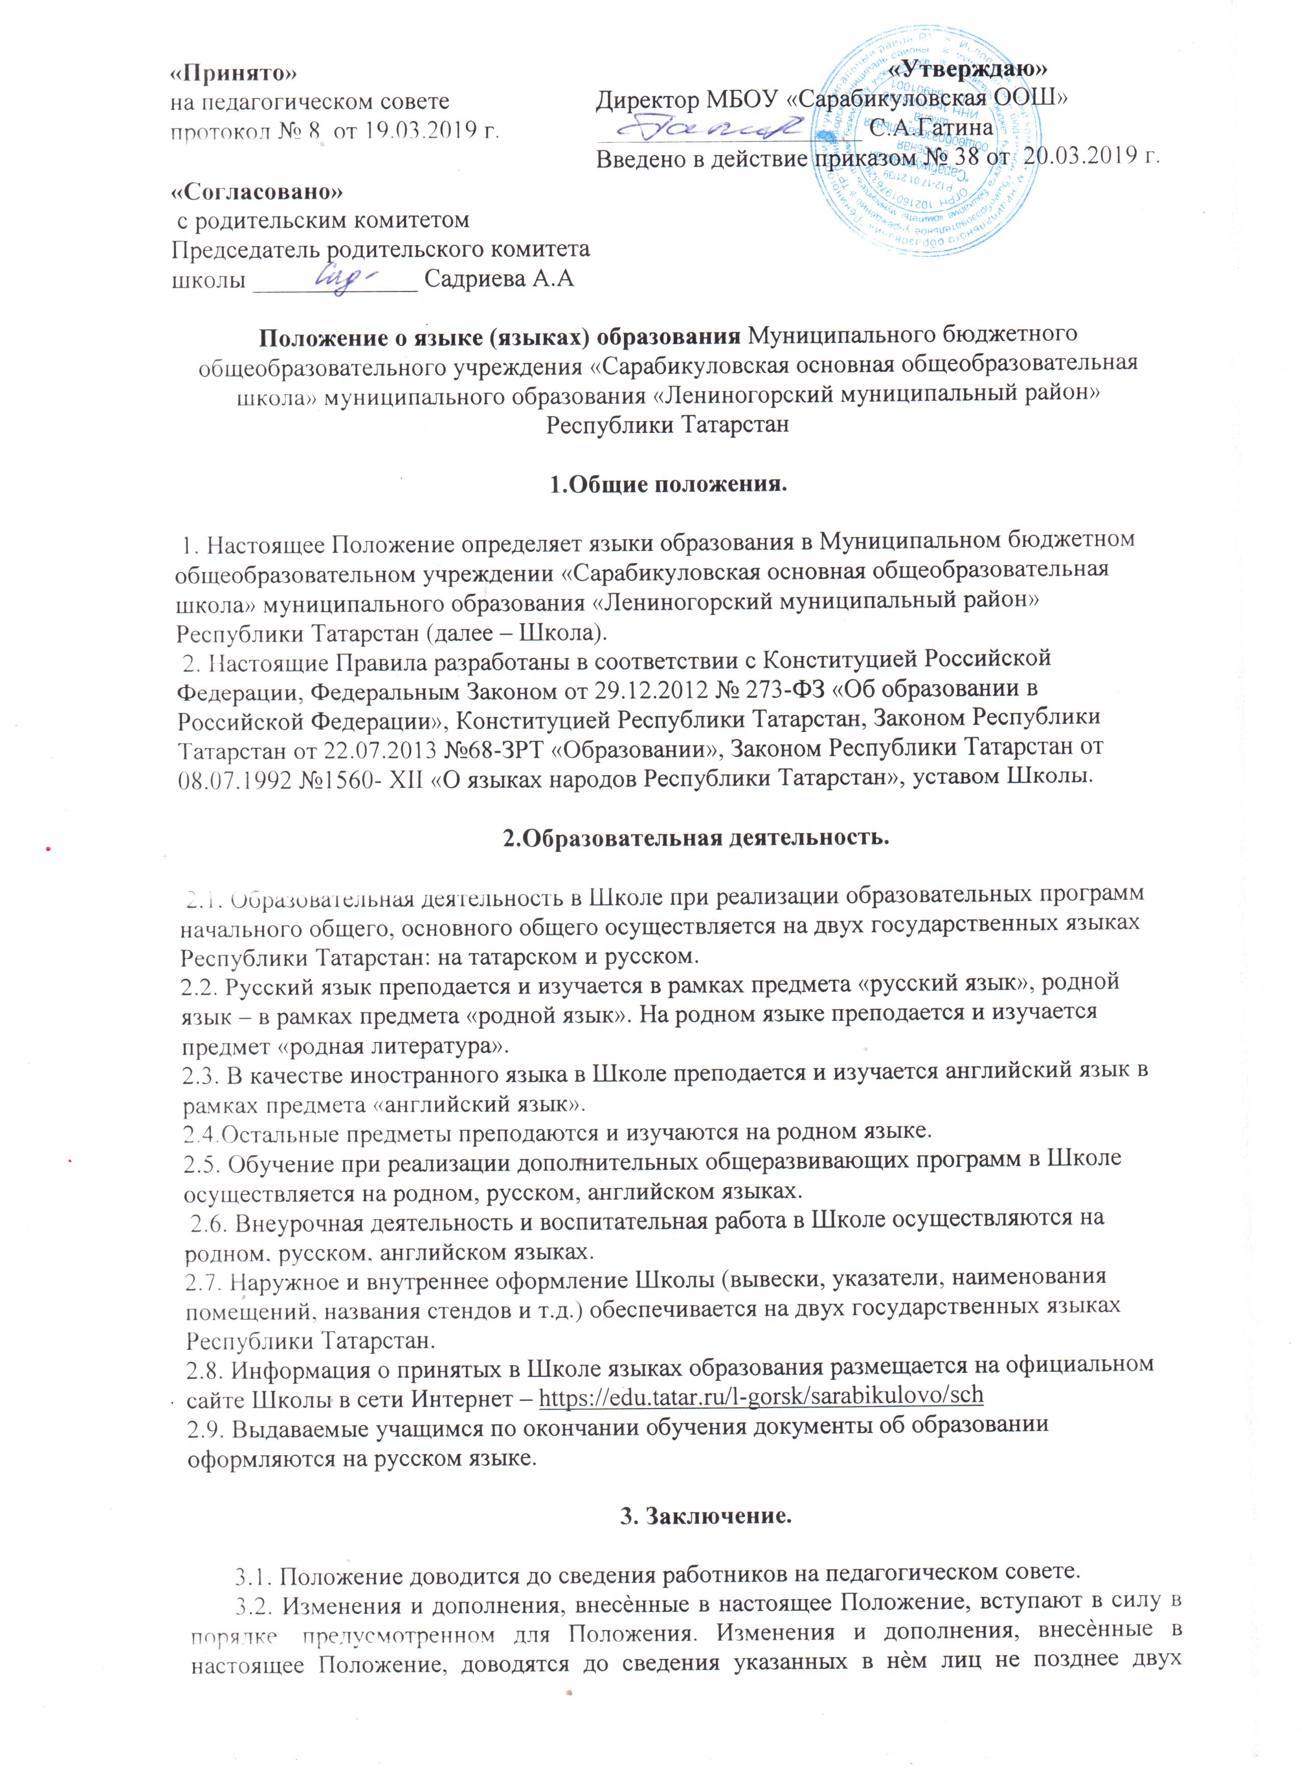
недель с момента вступления его в силу. Контроль за правильным и своевременным исполнением настоящего Положения возлагается на директора школы.
3.3. Нормы локальных нормативных актов, ухудшающих положение обучающихся и работников по сравнению с установленным законодательством об образовании, трудовым законодательством, положением либо принятые с нарушением установленного порядка, не применяются и подлежат отмене.
3.4. Настоящее Положение может изменяться, дополняться. С момента регистрации новой редакции Положения предыдущая редакция утрачивает силу.

